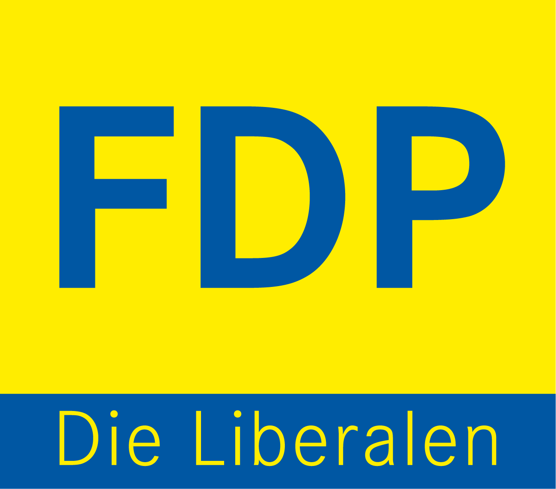

Presseinformation FDP-Fraktion im Städteregionstag
FDP Fraktionen in der Städteregion Aachen für grenzüberschreitende Wissens- und Bildungsregion

Aachen, 30. November 2011 – Die FDP macht sich für den Ausbau der Städteregion zur grenzüberschreitenden Bildungs-, Innovations- und Wissensregion stark. Die Liberalen fordern, die Städteregion Aachen als Nummer eins in Europa auf diesem Gebiet zu etablieren. Dies geht aus einem Antrag hervor, den die FDP Fraktionen im Städteregionstag, im Rat der Stadt Aachen und in den regionsangehörigen Städten und Gemeinden unterstützen.
Um dieses Ziel zu erreichen, plädiert die FDP unter anderem dafür, das Campus-Projekt der RWTH stärker zu unterstützen, einen Masterplan Technologietransfer zu erstellen sowie den ALMA Verbund der Universitäten Aachen, Maastricht und Lüttich wieder zu beleben und um die Universität Eindhoven zu erweitern. Darüber hinaus setzen sich die Liberalen dafür ein, die Kooperation der Aachener Hochschulen mit dem Forschungszentrum Jülich zu unterstützen und die Technologie-Cluster des Campus-Projektes mit der regionalen Wirtschaft und den Berufsbildenden Schulen in der Region zu vernetzen.
„Die Region Aachen muss dringend ihr einzigartiges Profil formulieren. Die Lage als Grenzregion und die Möglichkeit eine einzigartige Wissensregion zu etablieren, bieten der Region eine Chance, die ergriffen werden muss,“ erklärte Georg Helg, Fraktionsvorsitzender der FDP im Städteregionstag.
„Die Bildung einer grenzüberschreitenden Bildungs- und Wissensregion, ermöglicht es uns, die Wettbewerbsfähigkeit der Region nachhaltig zu stärken. Dies ist von enormer Bedeutung vor dem Hintergrund der Neustrukturierung von AGIT und Regio e.V. sowie den Arbeiten an der Metropolregion Rheinland und der Innovationsregion rheinisches Revier,“ erläuterte Dr. Werner Pfeil stellvertretender Fraktionsvorsitzender und Kreisvorsitzender Aachen-Land.
Helg und Pfeil erklärten in diesem Zusammenhang, dass diese Herausforderung nur zu bewältigen sei, wenn alle Akteure in der Region aus Politik, Verwaltung, Hochschulen und Unternehmen gemeinsam an einem Strang zögen. Die FDP ginge hier mit gutem Beispiel voran, wie der gemeinsame Antrag aller Fraktionen aus der Städteregion zeige. „Wir beschäftigen uns nicht mit uns selber - wie andere Parteien, die "große Elefantenrunden" benötigen, um einen Konsens zu versuchen. Wir arbeiten an der Sache und dies mit zukunftsorientierten Anträgen."

